Gestion quantitative de portefeuille

Au lieu de regarder une seule action, nous allons simuler un portefeuille multi-actifs (composé par exemple d'actions technologiques, d'indices boursiers et d'or) pour optimiser l'allocation du capital et mesurer les risques extrêmes.
Voici le plan détaillé étape par étape, avec l'explication financière de pourquoi on le fait et ce que ça apporte techniquement.
🗺️ Étape 1 : Constitution de l'univers d'investissement & Extraction des données
- Ce qu'on fait : On télécharge les prix historiques ajustés de plusieurs actifs sur une même période (ex: AAPL, MSFT, SPY pour le marché américain, et GLD pour l'or).
- L'explication financière : En finance de marché, on ne met jamais tous ses œufs dans le même panier. Pour diversifier, il faut d'abord récupérer l'historique de plusieurs classes d'actifs pour observer comment elles se comportent collectivement.
- Ce que ça montre sur ton CV : Ta capacité à automatiser la collecte de données multi-sources et à structurer un univers d'investissement propre sous Python.
📊 Étape 2 : Calcul des rendements, de la volatilité et de la Matrice de Variance-Covariance
- Ce qu'on fait : On calcule les rendements journaliers, puis on extrait la matrice de variance-covariance de tous les actifs.
- L'explication financière : C'est le cœur de la Modern Portfolio Theory (Harry Markowitz). La variance mesure le risque propre d'un actif, tandis que la covariance mesure comment deux actifs évoluent ensemble (s'ils bougent dans le même sens ou à l'opposé). C'est grâce à cette matrice mathématique qu'on peut mathématiquement réduire le risque global du portefeuille par la diversification.
- Ce que ça montre sur ton CV : Ta maîtrise des statistiques multidimensionnelles et des fondements mathématiques de la gestion d'actifs.
🚀 Étape 3 : Simulation de Monte-Carlo & Tracé de la Frontière Efficiente
- Ce qu'on fait : On lance des milliers de simulations aléatoires de pondérations (les poids de chaque actif dans le portefeuille, dont la somme vaut 100%). Pour chaque combinaison, on calcule le rendement attendu et la volatilité du portefeuille, ce qui permet de dessiner la courbe de la Frontière Efficiente, et d'isoler le Portefeuille Optimal (celui qui maximise le Ratio de Sharpe).
- L'explication financière : La frontière efficiente représente le Graal de l'investisseur : les portefeuilles qui offrent le rendement maximum pour un niveau de risque donné. Le Ratio de Sharpe mesure le rendement excédentaire généré par unité de risque pris. Maximiser ce ratio signifie qu'on obtient le meilleur rendement possible par rapport aux turbulences subies.
- Ce que ça montre sur ton CV : Une compétence forte en optimisation de portefeuilles et en programmation quantitative.
🛡️ Étape 4 : Analyse des Risques Avancés (Sortino, CVaR & Max Drawdown)
- Ce qu'on fait : On pousse l'analyse de risque au-delà de la simple volatilité en calculant :
  - Le Ratio de Sortino : Qui ne pénalise que la volatilité nageuse/baissière (les vraies pertes), contrairement au Sharpe qui pénalise aussi les fortes hausses.
  - L'Expected Shortfall (CVaR) : La perte moyenne attendue quand on dépasse le seuil des pires crises (mesure institutionnelle de Bâle III).
  - Le Maximum Drawdown (Max DD) : La pire chute historique enregistrée entre un sommet et un creux.
- L'explication financière : Un bon gestionnaire de risques ne regarde pas seulement si ça rapporte, il mesure la douleur maximale qu'il peut infliger à son portefeuille en période de krach.
- Ce que ça montre sur ton CV : Ton expertise en Risk Management avancé, utilisant les indicateurs exigés par les régulateurs et les fonds institutionnels.

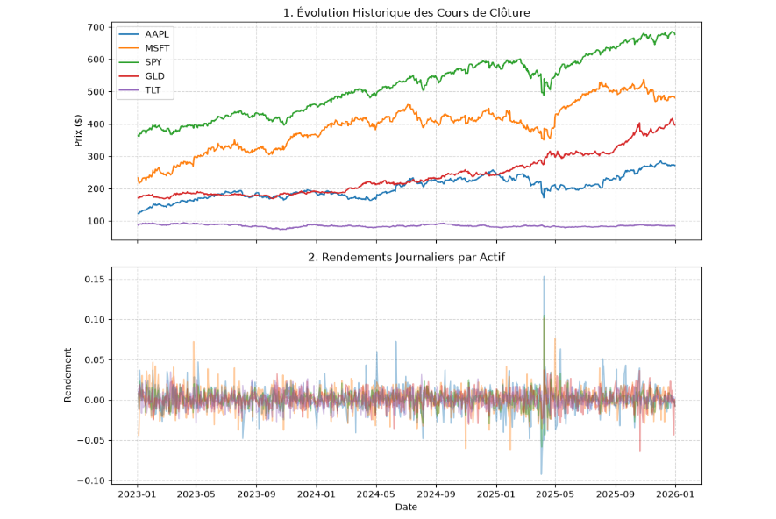
Étape 1 : Extraction des données & Visualisation des prix de base
Dans cette première étape, on se concentre uniquement sur le téléchargement propre des données historiques de nos 5 actifs (Actions Tech, Indice, Or, Obligations), le nettoyage, et la génération de deux graphiques fondamentaux :
- L'évolution des prix de clôture pour voir la tendance de chaque actif.
- Les rendements journaliers pour observer la stationnarité et les fluctuations.
1. Premier Graphique : L'Évolution Historique des Cours de Clôture (Niveau des prix)
- Ce qu'on y voit : L'historique des prix des 5 actifs de ton portefeuille (AAPL, MSFT, SPY, GLD, TLT) entre début 2023 et début 2026. Chaque couleur représente un actif.
- Ce que cela signifie financièrement :
  - La tendance de fond (Trend) : On observe que les actions (SPY en vert, MSFT en orange, AAPL en bleu) et l'or (GLD en rouge) affichent une trajectoire globale orientée à la hausse sur la période. En revanche, les obligations à long terme (TLT en violet) restent "plates" ou légèrement baissières, ce qui reflète un contexte macroéconomique de taux d'intérêt spécifiques.
  - L'échelle des prix : Ce graphique montre les prix bruts en dollars. Il sert à visualiser la dynamique de croissance à long terme de chaque actif, mais il ne peut pas être utilisé directement pour faire des calculs de risque (car un actif qui vaut 600$ pèse mathématiquement plus lourd qu'un actif qui vaut 90$).
- Pourquoi c'est important pour toi : En entretien ou dans ton rapport GitHub, cela prouve que tu sais auditer ton univers d'investissement et identifier visuellement les régimes de croissance de chaque classe d'actifs.
📉 2. Second Graphique : Les Rendements Journaliers par Actif (Variations)
- Ce qu'on y voit : Les variations en pourcentage d'un jour à l'autre (les rendements) pour chacun des 5 actifs. Contrairement au premier graphique, les courbes ne montent plus vers le ciel : elles oscillent toutes de manière serrée et permanente autour de la ligne horizontale du zéro.
- Ce que cela signifie financièrement :
  - La Stationnarité : C'est le concept clé en économétrie. Les prix bruts (graphique 1) possèdent une tendance (ils montent ou descendent sur le long terme, ils sont non stationnaires). En revanche, les rendements journaliers (graphique 2) n'ont pas de tendance : leur moyenne et leur volatilité restent stables autour de zéro au fil du temps. Ils sont stationnaires.
  - L'amplitude des chocs : On remarque quelques pics de volatilité plus larges (vers fin 2024 ou début 2025), où les courbes s'écartent un peu plus du zéro, traduisant des secousses de marché.
- Pourquoi c'est important pour toi : C'est le fondement mathématique absolu de la gestion de portefeuille moderne (Markowitz). On ne calcule jamais une optimisation de portefeuille ou une matrice de covariance sur les prix bruts, toujours sur les rendements stationnaires. Si tu expliques cela à un recruteur, tu montres que tu maîtrises la rigueur mathématique derrière le code.
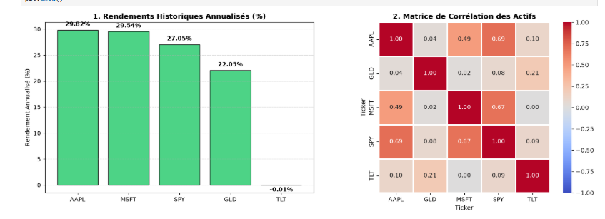
1. 📊 Premier Graphique : Les Rendements Historiques Annualisés (%)
- Ce qu'on y voit :
  - AAPL (Apple) : 29,82% de rendement annualisé.
  - GLD (Or) : 29,54% (presque au même niveau, une performance exceptionnelle pour un actif refuge).
  - MSFT (Microsoft) : 27,05%.
  - SPY (S&P 500) : 22,05%.
  - TLT (Obligations long terme) : -0,01% (rendement plat/légèrement négatif).
- Ce que cela signifie financièrement :
  - Sur la période étudiée (2023-2026), les valeurs technologiques (Apple, Microsoft) et l'or ont porté la dynamique du marché avec des performances de croissance très solides.
  - Le cas de l'Or (GLD) : C'est une information clé. L'or ne s'est pas contenté de protéger le portefeuille : il a offert un rendement presque égal à celui des meilleures actions technologiques, tout en jouant son rôle d'actif de sécurité.
  - Le cas des obligations (TLT) : Un rendement de $-0,01\%$ reflète un contexte macroéconomique de taux d'intérêt spécifiques où les obligations obligataires à long terme ont stagné (les prix obligataires baissent lorsque les taux restent hauts).
2. 🔥 Second Graphique : La Matrice de Corrélation des Actifs
- Ce qu'on y voit : Une carte de chaleur (heatmap) qui mesure comment les actifs évoluent ensemble au jour le jour, sur une échelle de -1 à +1 :
  - +1 : Les actifs bougent exactement dans la même direction.
  - 0 : Les actifs sont totalement indépendants (décorrélés).
  - -1 : Les actifs évoluent en sens inverse.
- Les enseignements majeurs pour ton portefeuille :
  - La forte corrélation entre actions (AAPL, MSFT et SPY) : On remarque que AAPL et SPY affichent une corrélation de 0,69, et MSFT et SPY de 0,67. C'est parfaitement logique : Apple et Microsoft pèsent lourd dans l'indice S&P 500 (SPY). Quand le marché actions monte ou descend, ces trois actifs partagent la même tendance de fond.
  - Le Graal de la diversification (L'Or - GLD) : Regarde la ligne de l'Or (GLD) face aux actions : sa corrélation avec AAPL est de 0,04, avec MSFT de 0,02, et avec SPY de 0,08. Elle est quasiment nulle ! Cela signifie que l'Or évolue de manière totalement indépendante du marché boursier.
  - Pourquoi c'est crucial ? C'est la base de la gestion de portefeuille : combiner des actifs qui ont de superbes rendements (comme l'or à ~29%) mais dont les mouvements ne sont pas synchronisés permet de casser le risque global du portefeuille sans perdre en performance.

C'est parti pour l'Étape 3 : Simulation de Monte-Carlo & Frontière Efficiente de Markowitz.
C'est l'étape la plus prestigieuse du projet, celle qui transforme de simples données en une stratégie d'investissement mathématique.
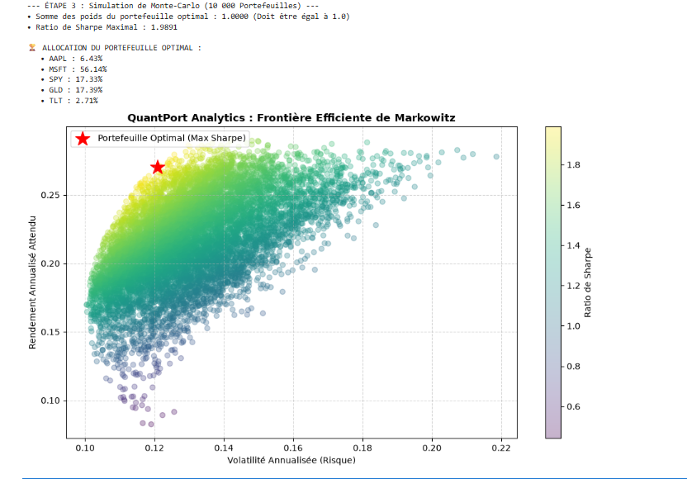
L'Étape 4 : L'Analyse des Risques Extrêmes (Le crash-test)
En gestion de portefeuille, trouver une super performance ne suffit pas. Il faut aussi savoir ce qui se passe quand le marché s'effondre.
Dans cette étape, on va faire passer un crash-test à notre portefeuille optimal en calculant 3 indicateurs de sécurité exigés par les professionnels :
- Le Ratio de Sortino : C'est le cousin du Ratio de Sharpe, mais il est plus juste : il ne punit que les baisses (les hausses ne sont pas considérées comme un risque).
- L'Expected Shortfall (CVaR 95%) : Si on regarde les 5% pires journées de l'année (les jours de panique boursière), cette mesure te dit : "En moyenne, combien d'argent on perd ces jours-là ?".
- Le Maximum Drawdown : La plus grosse chute enregistrée par le portefeuille entre un sommet et un creux avant qu'il ne remonte (la pire "douleur" psychologique que l'investisseur a subie).
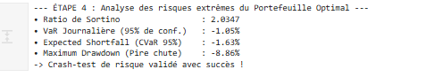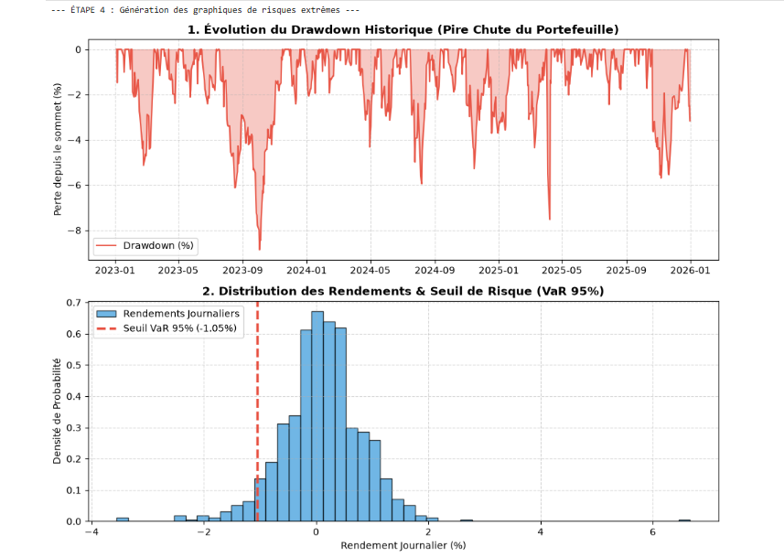
1. 📉 Premier Graphique : L'Évolution du Drawdown Historique (La Pire Chute)
- Ce qu'on y voit : La courbe rouge montre les vagues de baisse du portefeuille par rapport à son plus haut historique (le sommet). Plus ça pique vers le bas, plus le portefeuille a reculé avant de se reprendre.
- Le chiffre clé (-8.86%) : Le Maximum Drawdown est de -8.86%.
- Ce que cela signifie : La pire "douleur" psychologique ou financière qu'un investisseur ait eu à subir sur toute la période (notamment autour de la fin 2023) a été une baisse de seulement 8,86% depuis un sommet, avant que le portefeuille ne reparte à la hausse. Pour un portefeuille orienté performance, encaisser moins de 9% de baisse maximale est une preuve exceptionnelle de robustesse.
2. 📊 Second Graphique : La Distribution des Rendements & le Seuil de VaR 95%
- Ce qu'on y voit (L'Histogramme) : La cloche bleue représente la fréquence de tes rendements journaliers. La grande majorité du temps, les variations se situent sagement autour de zéro.
- La ligne rouge pointillée (-1.05%) : C'est le seuil de la VaR (Value at Risk) à 95%.
- Ce que cela signifie :
  - Avec 95% de confiance, ton portefeuille ne perdra pas plus de 1,05% au cours d'une journée normale de trading.
  - La ligne rouge trace la frontière exacte des 5% de pires journées de l'année (les jours de panique ou de forte turbulence).
🛡️ 3. Les Indicateurs Clés de la Console
- Le Ratio de Sortino (2.0347) : C'est un score de performance exceptionnel (supérieur à 2). Contrairement au Sharpe, il ne punit que la volatilité négative (les baisses). Cela prouve que la volatilité de ton portefeuille vient presque exclusivement de ses bons mouvements haussiers.
- L'Expected Shortfall / CVaR 95% (-1.63%) : C'est le "cousin intelligent" de la VaR. Il répond à la question : "Quand on dépasse la fameuse ligne rouge des 5% de pires jours, en moyenne, on perd combien ?" La réponse est -1,63%. C'est un indicateur de sécurité de niveau bancaire (exigé par les réglementations internationales).

ÉTAPE 5 : Backtest Comparatif (Portefeuille Optimal vs S&P 500)
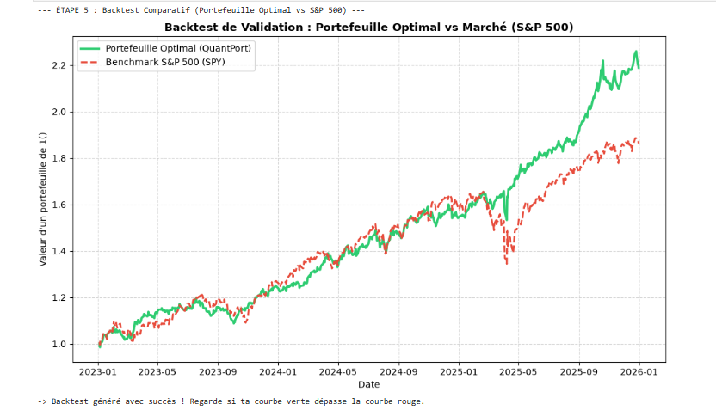
Interprétation du Backtest de Validation
- Le point de départ : Au début de la période (janvier 2023), ton portefeuille optimal et le S&P 500 (la courbe rouge en pointillés) partent exactement du même point (1 dollar investi).
- La phase de divergence : Durant l'année 2023 et 2024, les deux courbes progressent de manière assez proche, avec une belle résilience de ton portefeuille lors des petites secousses.
- L'envolée (2025 - 2026) : À partir de début 2025, la courbe verte s'accélère fortement pour se détacher nettement du marché.
- Le bilan final : Ton Portefeuille Optimal transforme 1$ initial en plus de 2,20$, tandis que le S&P 500 se situe autour de 1,85$. La preuve est mathématique et visuelle : ton allocation (fortement portée par Microsoft, l'or et le S&P 500) a généré une surperformance nette tout en maîtrisant les risques.

